Муниципальное автономное общеобразовательное учреждение
Дубровинская средняя общеобразовательная школа

626244 Тюменская область, Вагайский район, с. Дубровное, ул. Запольная д. 6, тел.8(34539)31-2-03 e-mail: dubrownoe@mail.ru

Информация о проведении мероприятий в рамках областной социальной компании «Внимание – дети!» сентябрь 2018 г.

- Классные родительские собрания « Безопасное поведение детей на дорогах», «Меры безопасности при перевозке детей»
- Акция «Мой безопасный маршрут в школу»
- Инструктаж учащихся «Правила поведения на дорогах», «Правила поведения в автобусе»
- Трансляция профилактических роликов «Дорожная безопасность»
- «Родительский патруль» - контроль за соблюдением ПДД
- Тематический урок «Мы пешеходы»

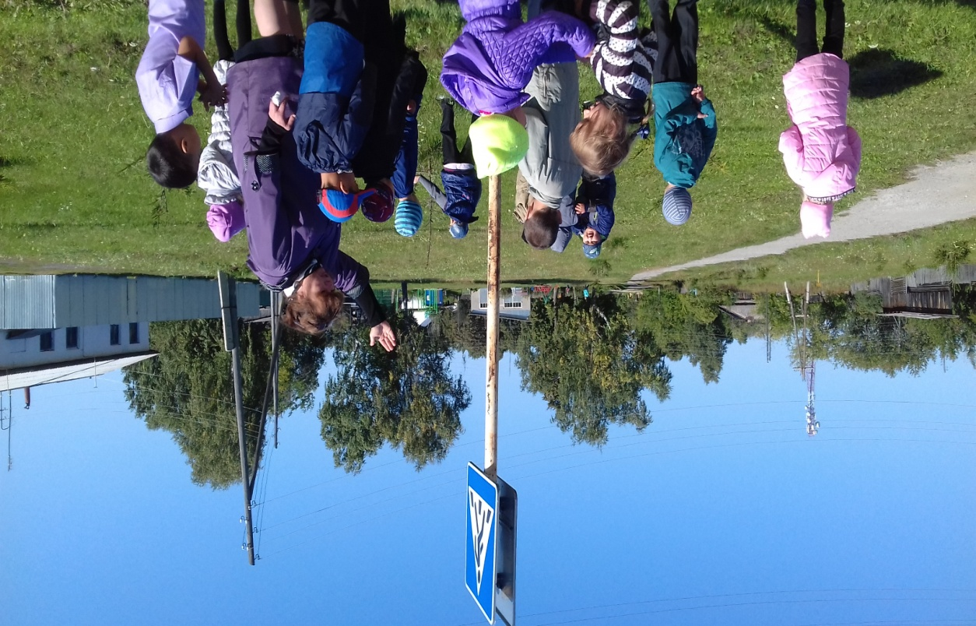

Акция ««Мой безопасный маршрут в школу»

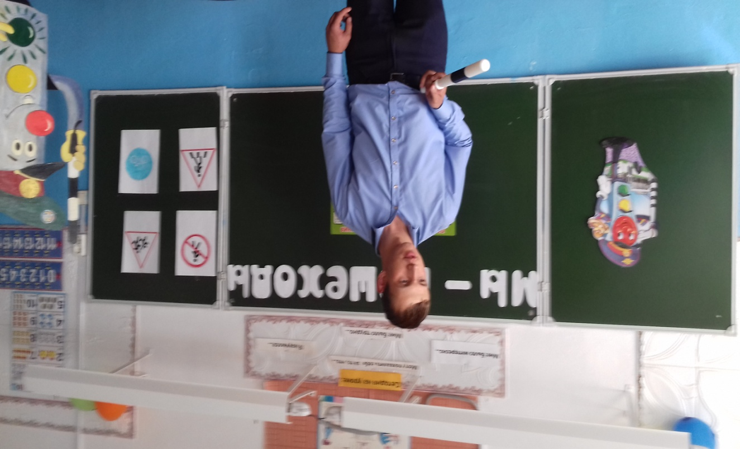
Тематический урок «Мы пешеходы»

